通用型绑定手机号插件需求模块设计

北京宽连十方数字技术有限公司
2014年05月04日

文件状态： [] 草稿 [√] 正式发布 [] 正在修改 | 文件标识：
文件状态： [] 草稿 [√] 正式发布 [] 正在修改 | 当前版本： | V1.0
文件状态： [] 草稿 [√] 正式发布 [] 正在修改 | 作者： | 罗大伟
文件状态： [] 草稿 [√] 正式发布 [] 正在修改 | 完成日期： | 2014-05-04

版 本 历 史
版本/状态 | 作者 | 参与者 | 起止日期 | 备注
V1.0 | 罗大伟 |  | 2014-05-04 | 创建

目录
1 概述 4
1.1 需求描述 4
1.2 功能规格 4
1.3 运行环境 4
1.4 实现技术 4
1.5 平台中所处位置 5
2 程序结构 5
2.1 程序接口 5
2.2 处理流程 5
2.2.1 各模块级 5
2.2.2 状态级 5
2.3 输入输出 5
3 功能实现 6
3.1 流程图 6
3.2 流程描述 6
3.3 关键算法 6
4 功能截图 12
5 附录 13

概述

需求描述
因各个业务频道都牵涉到下单绑定手机号来购买商品，开发一个通用性的插件，给B2C商城、代金券、团购、电影票使用，后期还有有其他频道的下单购买商品功能使用此插件。
需要做到绑定手机号简单配置、通用、可跨域，实现插件的强大复用。
订单中心不校验下单时有无手机号，所有校验在各自业务频道内完成，业务频道调用统一绑定手机号的模块，可以在统一头部中引用js弹窗完成。
根据商品类型，判断是否需要在下单时绑定手机号。
需要绑定手机号的场景：
1)代金券频道商品
2)会员价商品
其他新增需要绑定的业务可后期调用公共界面进行绑定。
涉及改造点：
1)业务频道：
a)以上场景的业务增加手机号绑定
b)非以上场景的业务取消手机号绑定

功能规格
无

运行环境
开发工具：Eclipse 3.3
JDK版本 ：JDK1.6
TOMCAT版本：TOMCAT 6
数据库：ORACLE 10
操作系统：WIN XP

实现技术
Spring

平台中所处位置
无

程序结构

程序接口
外接口：
调用SSOAgent登录接口

处理流程

各模块级
- 业务流程
【常规流程】
- 进入各业务频道商品页面购买商品
- 判断是否登录，如果没有登录、跳转到登录页面
- 判断商品是否需要绑定手机号
- 如果商品购买需要绑定手机号，判断用户是否已经判定手机号
- 需要绑定手机号购买的商品如果用户没有绑定，弹出绑定界面
- 用户输入手机号，判断手机号输入格式是否正确，手机号是否被重复绑定
- 向需要绑定的手机号发送验证码
- 获取验证码，绑定手机号校验
- 校验通过执行手机号的绑定动作
- 绑定成功给出绑定成功界面同时刷新sso，绑定失败给出失败的提示

状态级
无

输入输出
涉及到的表：
用户表 T_MEMBER
商品销售表 T_ITEM_SALE
商品价格表 T_ITEM_PRICE

功能实现

流程图
无

流程描述

关键算法
// 判断是否绑定手机号
@RequestMapping(value = "/isBind", method = RequestMethod.GET)
@ResponseBody
public String isBindMobile(HttpServletRequest request, HttpServletResponse response) {
LoginUserBean userinfo = new SSOAgent(request, response).loginUserInfo("mall");
if (null == userinfo) {
// 未登录
return jsonpResponse(JsonRespWrapper.success("flag", "0"));
}
if (StringUtils.isNotBlank(userinfo.getTerminalId())) {
// 用户已经绑定手机号 跳过绑定界面
return jsonpResponse(JsonRespWrapper.success("flag", "1"));
}
try {
String pdtId = request.getParameter("pdtId");
if (StringUtils.isNotBlank(pdtId)) {
ItemSaleDataDTO itemSaleInfo = itemSaleService.getItemSaleById(pdtId);
if (null == itemSaleInfo || null == itemSaleInfo.getItem()) {
// 报错信息
List<String> keys = new ArrayList<String>();
List<Object> msgs = new ArrayList<Object>();
keys.add("flag");
msgs.add("3");
keys.add("msg");
msgs.add(URLEncoder.encode("没有找到相关商品信息", "UTF-8"));
return jsonpResponse(JsonRespWrapper.failure(keys, msgs));
}
int item_mode = itemSaleInfo.getItem().getItemMode();
// 绑定虚拟商品
if (item_mode == 1) {
// 弹出绑定
return jsonpResponse(JsonRespWrapper.success("flag", "2"));
} else if (item_mode == 0) {// 实物商品
boolean isVipGood = orderService.isVipGoods(itemSaleInfo);
if (isVipGood) {
// 弹出绑定
return jsonpResponse(JsonRespWrapper.success("flag", "2"));
} else {
// 跳过绑定界面
return jsonpResponse(JsonRespWrapper.success("flag", "1"));
}
} else {
// 报错信息
List<String> keys = new ArrayList<String>();
List<Object> msgs = new ArrayList<Object>();
keys.add("flag");
msgs.add("3");
keys.add("msg");
msgs.add(URLEncoder.encode("商品类型有误", "UTF-8"));
return jsonpResponse(JsonRespWrapper.failure(keys, msgs));
}
}
}
catch (Exception e) {
logger.error("弹出绑定手机号界面抛出异常", e);
return jsonpResponse(JsonRespWrapper.success("error"));
}
// String type = request.getParameter("type");
// 弹出绑定
return jsonpResponse(JsonRespWrapper.success("flag", "2"));
}

// 手机绑定 发校验码 动作
@RequestMapping("/sendCode")
@ResponseBody
public String sendMessage(HttpServletResponse res, @RequestParam("mobile") String mobile) {

if (StringUtils.isNotBlank(mobile)) {
SessionUser userinfo = SessionUser.getSessionUser(res);
logger.info("开始发校验码");

String verifyCode = verifyCodeService.generateVerifyCode(CachedObjectType.VERIFY_USERCENTER_BIND.getPrefix() + userinfo.getId());
String message = MessageFormat.format(appConfig.getSmsBindMobile(), verifyCode);

try {
logger.info("绑定手机号下发验证码：====手机号：" + mobile.trim() + "==下发信息：" + message);
jmsMessageService.sendSms(message, mobile.trim());
}
catch (Exception ex) {
logger.warn("发送验证码消息失败，验证码：" + verifyCode, ex);
}
return jsonpResponse(JsonRespWrapper.success("sendFlag", "1"));

} else {
// 手机号为空
logger.error("绑定手机号为空");
return jsonpResponse(JsonRespWrapper.success("sendFlag", "0"));
}
}

//绑定手机号
private Object operateMobile(String validCode, String mobile, String validCodeType, HttpServletRequest request, HttpServletResponse response) {
LoginUserBean userinfo = new SSOAgent(request, response).loginUserInfo("mall");
try {
if (null == userinfo) {
return jsonpResponse(JsonRespWrapper.success(URLEncoder.encode("用户未登录", "UTF-8")));
}

// 判断是否绑定手机号
if (CachedObjectType.VERIFY_USERCENTER_BIND.getPrefix().equals(validCodeType)) {
if (StringUtils.isNotBlank(userinfo.getTerminalId())) {
return jsonpResponse(JsonRespWrapper.success(URLEncoder.encode("您已经绑定手机号", "UTF-8")));
}
if (StringUtils.isNotBlank(validCode)) {
String verifyCode = verifyCodeService.getVerifyCode(validCodeType + userinfo.getId());
if (verifyCode == null) {
return jsonpResponse(JsonRespWrapper.success(URLEncoder.encode("校验码有误或已过期", "UTF-8")));
}

if (!verifyCode.equals(validCode)) {
return jsonpResponse(JsonRespWrapper.success(URLEncoder.encode("校验码有误，请重新输入", "UTF-8")));
}

if (tMemberService.isExistMobile(mobile.trim())) {
return jsonpResponse(JsonRespWrapper.success(URLEncoder.encode("手机号已经被绑定", "UTF-8")));
}
logger.info("准备操作数据库对mobile字段进行修改");
return jsonpResponse(updateMobile(mobile, request, response, userinfo));
}
}
return jsonpResponse(JsonRespWrapper.success(URLEncoder.encode("异常错误", "UTF-8")));
}
catch (Exception e) {
logger.error("bind-mobile-exception", e);
return jsonpResponse(JsonRespWrapper.success("error"));
}

}

//弹出绑定手机号界面
var bindAsyncFuncFlag = 0;
function popBindMobile() {
var bindFlag = true;
var top = arguments[0]?arguments[0]:0;
var pdtId = arguments[1]?arguments[1]:'';
var type = arguments[2]?arguments[2]:'';
var params = arguments[3]?arguments[3]:'';
$.ajax({
type:"get",
url:"http://mall.12580life.com/bindMobile/isBind.chtml",
data:"pdtId="+pdtId+"&type="+type,
dataType : "jsonp",
jsonp: "callback",
async:false,
jsonpCallback:"bindJsonpCallback",
success : function(data){
if(data.flag=='0') {
bindFlag = true;
var gourl = "http://ca.12580life.com/login?service="+encodeURIComponent(location.href);
location.href = gourl;
}else if(data.flag=='1'){
if("undefined" != typeof bindMobile_callFunc) {
var re = /^\w+$/gi;
if(re.test(bindMobile_callFunc)) {
var paramsLen = params.length;
paramsStr = '';
if(paramsLen>0) {
var paramArr = new Array();
for(var i=0;i<paramsLen;i++) {
paramArr[i] = params[i];
}
paramsStr = '"'+paramArr.join('","')+'"';
}
eval(bindMobile_callFunc+"("+paramsStr+")");
}
}else{
bindFlag = false;
}
//不处理
}else if(data.flag=='2') {
bindFlag = true;
jQuery("#shadeDialog").height(jQuery(document).height());
jQuery("#shadeDialog").width(jQuery(document).width());
jQuery('#shadeDialog').show();
var popTop = Number(top) -200;
jQuery('#bindMobileDialog').css('top',popTop+"px");
jQuery('#bindMobileDialog').html(bindPage(bindMobile_tipInfo));
jQuery('#bindMobileDialog').show();
jQuery("#closeCount").html(closeCd);
reckonClose = setInterval("closeCountDown()",1000);
return;
}else if(data.flag=="3"){
bindFlag = true;
alert(decodeURIComponent(data.msg));
}else{
bindFlag = true;
alert("购买商品前需要绑定手机号");
}
},
error:function(){
bindFlag = true;
alert("下单发生异常，请核查");
}
});
return bindFlag;
}

jQuery('#mobileVerifyCode').live('click',function(){
if(verifyFlag == 1) {
var mobileNo = jQuery('#bindMobileNo').val();
if(!chkMobileNumber(mobileNo)) {
jQuery('#mobileTip').attr('class','tip_warning');
jQuery('#mobileTip').html('请输入正确号码');
return false;
}
if(jQuery('#mobileTip').attr('class')=='tip_warning') {
return false;
}
//生成校验码
$.ajax({
type : "post",
url : "http://mall.12580life.com/bindMobile/sendCode.chtml",
data : "mobile="+mobileNo,
dataType : "jsonp",
jsonp: "callback",
jsonpCallback:"bindJsonpCallback",
success : function(data){
if(data.sendFlag=='1') {
}
else if(data.sendFlag=="0"){
jQuery('#mobileTip').attr('class','tip_warning');
jQuery('#mobileTip').html('请输入正确号码');
}else{
alert(data.msg);
}
},
error:function(){
alert("没有获取到验证码，请重新获取");
}
});
verifyFlag = 0;
jQuery(this).attr('class','btn_gray');
jQuery(this).val('重发验证码');
jQuery("#verifyCount").html(bindVcd);
jQuery("#verifyTip").show();
reckonVerify = setInterval('verifyCountDown()',1000);
}
});

jQuery('#bindMobileNo').live('blur',function(){
var mobileNo = jQuery('#bindMobileNo').val();
if(!chkMobileNumber(mobileNo)) {
jQuery('#mobileTip').attr('class','tip_warning');
jQuery('#mobileTip').html('请输入正确号码');
return false;
}
$.ajax({
type : "post",
url : "http://mall.12580life.com/bindMobile/blurMobile.chtml",
data : "mobile="+mobileNo,
dataType : "jsonp",
jsonp: "callback",
jsonpCallback:"bindJsonpCallback",
success : function(data){
if(data.flag=='1') {
jQuery('#mobileTip').attr('class','tip_right');
jQuery('#mobileTip').html("&nbsp;");
}else{
jQuery('#mobileTip').attr('class','tip_warning');
jQuery('#mobileTip').html(decodeURIComponent(data.msg));
}
},
error:function(){
jQuery('#mobileTip').attr('class','tip_warning');
jQuery('#mobileTip').html('校验失败');
}
});
});

jQuery('#bindVerifyCode').live('blur',function(){
var bindVerifyCode = jQuery('#bindVerifyCode').val();
if(!bindVerifyCode) {
jQuery('#verifyTip2').attr('class','tip_warning');
jQuery('#verifyTip2').html('请输入校验码！');
return false;
}
$.ajax({
type : "post",
url : "http://mall.12580life.com/bindMobile/blurVerifyCode.chtml",
data : "validCode="+bindVerifyCode,
dataType : "jsonp",
jsonp: "callback",
jsonpCallback:"bindJsonpCallback",
success : function(data){
if(data.flag=='1') {
jQuery('#verifyTip2').attr('class','tip_right');
jQuery('#verifyTip2').html('&nbsp;');
}else{
jQuery('#verifyTip2').attr('class','tip_warning');
jQuery('#verifyTip2').html(decodeURIComponent(data.msg));
}
},
error:function(){
jQuery('#verifyTip2').attr('class','tip_warning');
jQuery('#verifyTip2').html('校验失败');
}
});

});

jQuery('#bindMobileSmt').live('click',function(){
var bindVerifyCode = jQuery('#bindVerifyCode').val();
if(!bindVerifyCode) {
jQuery('#verifyTip2').attr('class','tip_warning');
jQuery('#verifyTip2').html('请输入校验码！');
return false;
}
var mobileNo = jQuery('#bindMobileNo').val();
if(!chkMobileNumber(mobileNo)) {
jQuery('#mobileTip').attr('class','tip_warning');
jQuery('#mobileTip').html('请输入正确号码');
return false;
}
if(jQuery('#mobileTip').attr('class')=='tip_warning' || jQuery('#verifyTip2').attr('class')=='tip_warning') {
return false;
}
//校验码校验与手机号绑定
$.ajax({
type : "get",
url : "http://mall.12580life.com/bindMobile/doBind.chtml",
data : "validCode="+bindVerifyCode+"&mobile="+mobileNo,
dataType : "jsonp",
jsonp: "callback",
jsonpCallback:"bindJsonpCallback",
success : function(data){
if(data.bindStatus=='1') {
jQuery('#bindMobileDialog').html(bindSuccess());
jQuery("#closeCount").html(closeCd);
reckonClose = setInterval("closeCountDown()",1000);
}else if(data.msg){
alert(decodeURIComponent(data.msg));
}else{
alert('绑定失败，请重新绑定');
}
},
error:function(){
jQuery('#bindMobileDialog').html(bindFailure());
jQuery("#closeCount").html(closeCd);
reckonClose = setInterval("closeCountDown()",1000);
}
});
});}

功能截图

绑定手机号界面：
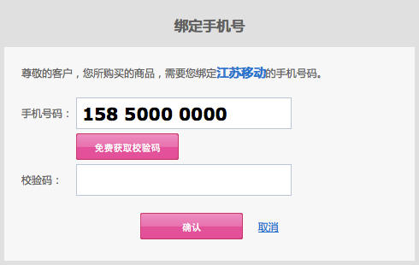
绑定手机号的验证：
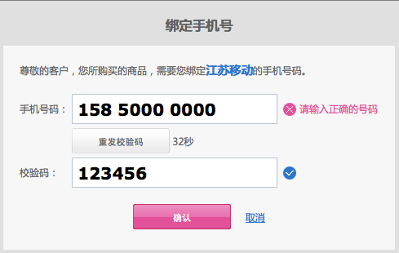
绑定手机号的成功界面：
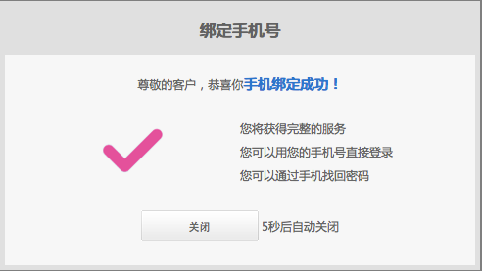
绑定手机号的失败界面：
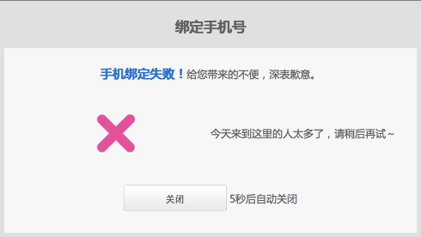

附录
其他参考资料

范例仅作参考

